11. DERS

Dersin Konusu: 1. ERMENİCEDE ՀՈԼՈՎՆԵՐ (ADIN HALLERİ): ՏՐԱԿԱՆ ՀՈԼՈՎ
2. SORU ZAMİRİ Ե՞ՐԲ (NE ZAMAN?)
3. Բ, Դ ve Թ HARFLERİNİN TANITILMASI VE KELİME HAZİNESİNİ GELİŞTİRMEYE YÖNELİK ÇALIŞMALAR

ԶՐՈՒՅՑ
A: Բարև Հասմիկ, ինչպե՞ս ես:
B: Բարև Լիլիթ, լավ եմ:
A: Երեկո ազա՞տ է:
B: Ես ազատ եմ:
A: ես ուզում եմ գալ քեզ մոտ։
B: Կարելի է, սպասում եմ քեզ:
A: Մինչ երեկո։

- ERMENİCEDE ՀՈԼՈՎՆԵՐ (ADIN HALLERİ):
- Ermenicede adların 7 hali vardır.

Ուղղական հոլով (Yalın Hali)
Սեռական հոլով (İyelik Durumu)
Տրական հոլով (Yönelme Hali)
Հայցական հոլով (Belirtme Hali)
Բացառական հոլով (Ayrılma Hali)
Գործիական հոլով (Araç Durumu)
Ներգոյական հոլով (Bulunma Hali/ -de, -da Hali)
- Ermenicede adın halleri Türkçeyle her zaman örtüşmez.

ՏՐԱԿԱՆ ՀՈԼՈՎ (Adın Yönelme Hali)

- Տրական հոլով ո՞ւմ (kime?), ինչի՞ (ն) (neye?), ինչերի՞ (ն) (nelere?), ինչի՞ համար (ne için?), ե՞րբ (ne zaman), որտե՞ղ (Nerede?) sorularına cevap verir.
- Bu derste yalnızca sonuna -ին çekim eki alan adlarla cümle kuracağız.
- Bu derste yanıtını arayacağımız sorular: Ո՞ւմ -Kime? ve Ինչի՞(ն) -Neye? ինչի՞ համար -Ne için? Ե՞րբ -Ne zaman?

Օրինակ՝
Նա նայում է ծովի ալիքներին: (O denizin dalgalarına bakıyor.)
Նա նայում է տատիկին: (O nineye bakıyor
Մոտենում եմ աթոռին (Sandalyeye yaklaşıyorum.)
նա մոտենում է իր պապին: (O dedesine yaklaşıyor.)

- Ermenicede Տրական հոլով (İsmin Yönelme Hali) amaç bildiren zarf tümleci görevinde de kullanır.
Օրինակ՝
Գնում եմ աշխատանքի: İşe gidiyorum/ İş için gidiyorum.
Գնում եմ շուկա բանջարեղենի։ Pazara sebze için/ sebzeye gidiyorum.
Գնում է դասի: Derse/ders için gidiyor.
- Soru Zamiri Ե՞րբ (Ne zaman?)

- Ե՞րբ եք ծնվել: (Ne zaman doğdunuz?)
Ես ծնվել եմ հազար ինը հարյուր ութսունութ թվականին։

Daktilo harflerini tanıtmak ve harflerin yazımını öğretmek
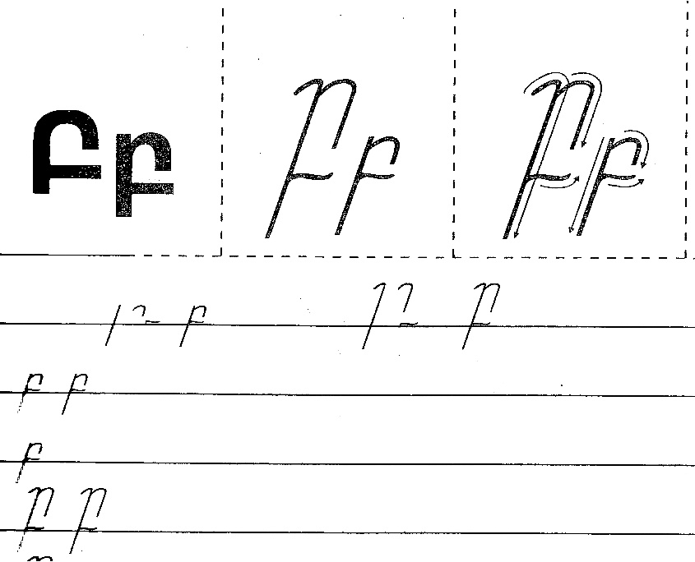

Օրինակ՝
Բակ, Բալ, Բալենի, Բու, Բուն, Բույն, Բողկ, Լոբի, Կաղամբ, Բազե, Բաժակ, Բանան

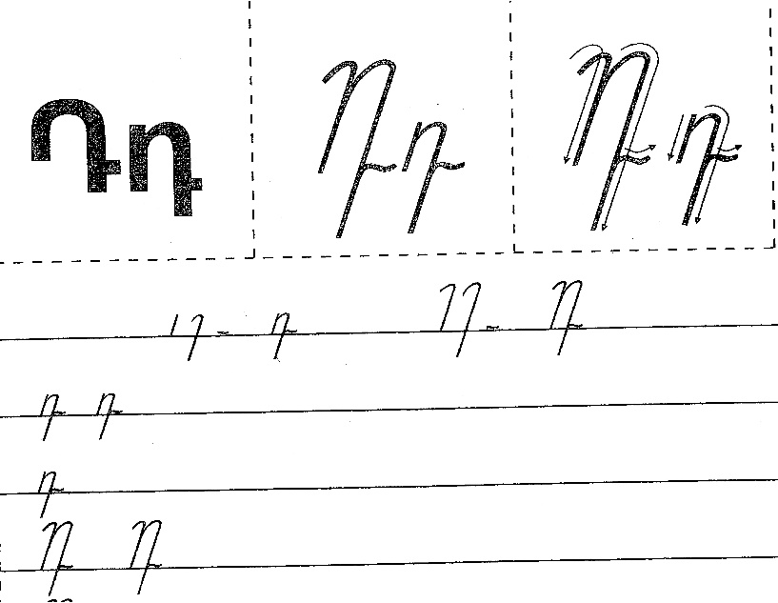

Օրինակ՝
Դուռ, Դող, Դեղ, Դաշտ, Դանակ, Դպրոց, Դեղատուն, Դամբուլ ,Այդ

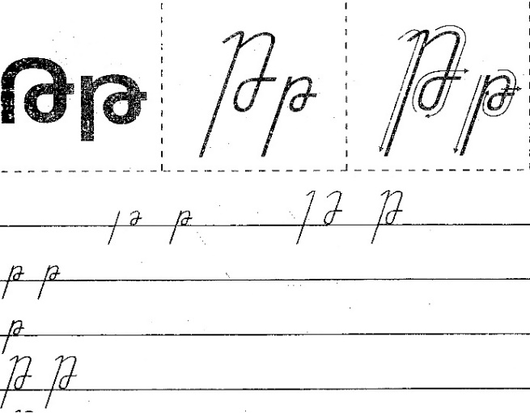

Օրինակ՝
Ութ, Մութ, Թութ, Թութակ, Թի, Թիակ, Թարմ, Թանկ, Թուզ, Թզենի

